Математика 5 клас

***Тема:*** Множення десяткових дробів.

***Мета:*** Формувати елементи навчальної діяльності використовуючи роботу в малих групах; систематизувати знання при множенні десяткових дробів.

***Обладнання:*** Мультимедійний проектор, різноманітні картки-завдання.

***Девіз уроку:*** «Знання – це скарб»

**Хід уроку:**

Діти, ми закінчуємо вивчати тему «множення десяткових дробів» і готуємось до тематичної контрольної роботи. Сьогоднішній урок незвичайний, бо він інтегрований з історією. А проведемо його у формі мандрівки до 7 чудес світу, про які детальніше ви будете вивчати на уроках історії. Щоб наша подорож у далеке історичне минуле була успішною і цікавою ми повинні мати гроші. Ці гроші ви будете заробляти самостійно своїми математичними знаннями.

Ми утворюємо три фірми. Грошова одиниця – бал. На урок ми запросили банкіра, яка вже відкриває рахунок для кожної фірми і всі зароблені вами гроші у «балах» відправляються в банк.

Ставлю завдання: відвідати 7 чудес світу, для цього заробити якомога більше грошей шляхом розв’язування різних математичних завдань по темі «множення десяткових дробів». Під час подорожі проявити старанність.

Наша мандрівка до 7 чудес світу – не лише в далекі країни, але й у далеке минуле.

«До 7 чудес світу, - пишуть майже одностайно всі енциклопедії, - зараховуємо творіння людського генія, які своєю технічною чи художньою довершеністю викликали подив античного світу».

Подорож розпочинаємо.

(В двері стукає Незнайка і проситься разом подорожувати).

**I чудо. Єгипет. Піраміда Хеопса.**

В Африці, посеред Лівійської пустелі, височать піраміди від Каїра з до Фаюма. До наших часів збереглося біля сімдесяти пірамід. Колись їх було більше, але деякі зруйнував всевладний час, інші засипав пісок, що насунувся з стелі. Найвідоміші піраміди: Хеопса (Хуфу), Хефрена (Хафра) і Мікеріна. Найбільша з них — Велика піраміда Хеопса, збудована в XXVI ст. до н. є. Висота 137 м, площа основи –близько 55 000 м2 .; Згідно з легендами піраміда служила фараонам тією драбиною, якою вони сходили на небо.

А щоб нам з вами піднятися на вершину Піраміди потрібно показати свою математичну підготовленість.

Теоретичний тур: «Ти мені – я тобі». Покажемо Незнайці, якими правилами слід користуватись під час подорожі. (Фірми попарно задають одна одній по два теоретичні запитання по темі).

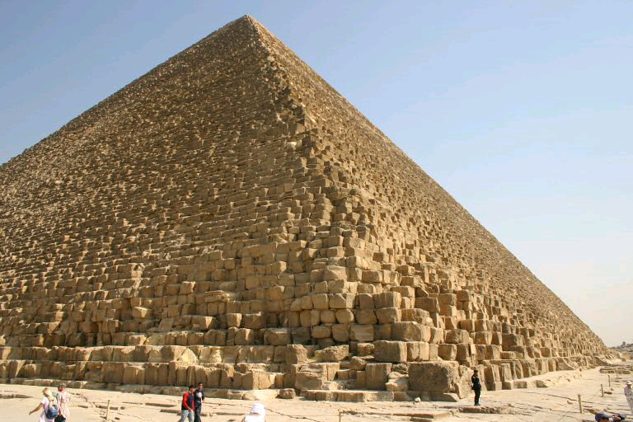

II **чудо. Олімпія. Храм Зевса – статуя Зевса.**

У самому серці Греції, на священній олімпійській землі, стояло друге чудо світу. Єдине, творцем якого була одна людина. Архітектор Лібон у V ст. до н. є. побудував храм, в якому знаходилося диво — прекрасна статуя владики Олімпу — Зевса. Статую побудував скульптор Фідій. Скульптура Зевса олімпійського вражала своєю величністю та оздобленням. Одяг Зевса та його волосся були із золота, неприкриті частини тіла — зі слонової кістки, трон — із кедрового дерев;інкрустованого чорним деревом і самоцвітами. 1 коленого, хто бачив цю статую, над усе вражала майстерність, з якою Фідій вирізьбив обличчя й фігуру Зевса. Здавалося, що Зевс ось-ось підніметься з трону.

Щоб побачити статую Зевса ближче слід розв’язати рівняння. (Завдання на картках для кожної групи).

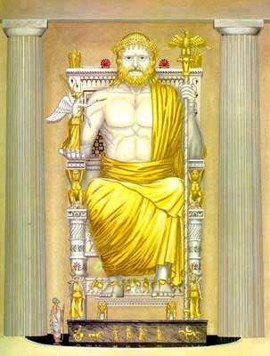

1. x + 0,43 = 1,2;
2. 0,745 + x = 1,2;
3. x :7,4 = 0,17.

Статуя Зевса стояла в храмі 1000 років, була вивезена до Константинополя, де згоріла під час пожежі.

**III чудо. Храм Артеміди в Ефесі.**

*Назва міста, до якого ми наближаємося зашифрована в чарівному* ***кросворді*.**

**1.**



**2.**

**3.**

**4.**

1. Назва компонента при діленні.
2. Вираз у буквах, який використовується для визначення певної величини.
3. Ім’я героя мультфільму, який не дуже любить вчитися.
4. Результат дії додавання.

Ми припливли до давньогрецького міста Ефес V ст. до н. є. Відвідаємо храм Артеміди, побудований із чистого мармуру. У головному залі стоїть статуя Артеміди висотою 15 м, оздоблена золотом і дорогоцінним камінням. Артеміда — покровителька міста, дочка бога Зевса і сестра бога Аполлона. Артеміда — богиня родючості, покровителька, тварин і мисливства, богиня Місяця.

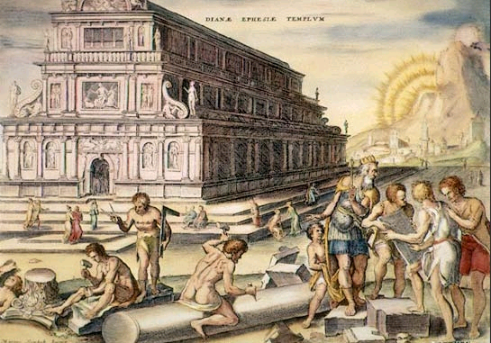

**Завдання від Артеміди:**

1. 0,25 ∙ 0,3 ∙ 4;
2. 1,25 ∙ 3 ∙0,8;
3. 2 ∙0,6 ∙ 0,5.

**IV чудо. Мавзолей у Галікарнасі.**

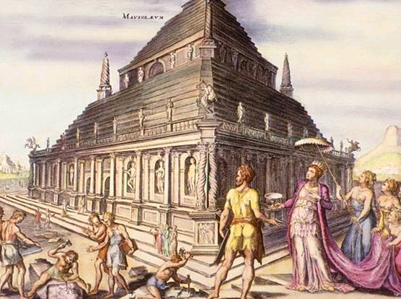

Діти, настав час перевірити чи наш Незнайка чомусь навчився разом з нами. Завданні групам: **виправити помилки Незнайки.**

|  |  |  |
| --- | --- | --- |
| 1,3  × 2,04  52  26  0,312 | 7,2  × 1,3  216  72  93,6 | 7,24  +17,2  8,96 |

Разом з Незнайком ми можемо роздивитися кращі мавзолеї у Галікарнасі.

Галікарнас — столиця стародавньої Карійської держави, де в IV ст. до н. :. царицею Артемісією, дружиною і сестрою царя Мавсола, було побудовано одне

з семи чудес світу — мавзолей, що дав назву всім іншим мавзолеям світу. *

Мавзолей поєднував у собі піраміду, башту і грецький храм. Сучасників дивували його розміри, витрачені на нього кошти і, головне, неперевершена досконалість художнього оздоблення. Підвалиною споруди служив велетенський мармуровий п'єдестал. На ньому стояв храм, оточений 36 іонійськими колонами, на яких тримався дах у формі 24-ступінчастої піраміди. Простір між колонами було пишно оздоблено скульптурами. Вершину піраміди було увінчано скульптурною композицією, яка зображала Мавсола і Артемісію в колісниці, запряженій четвіркою коней.

**V чудо. Колос Родоський.**

Завдання**: заповнити математичне лото.**

Спочатку повторимо, як множити десятковий дріб на розрядну одиницю. Кожна група отримує розрізану на 9 частин листівку. На кожній частині є приклад на множення, яку потрібно накласти на правильну відповідь. Якщо завдання виконане правильно, малюнок листівки складеться.

У східній частині Середземного моря знаходиться острів Родос. У центрі, на торговельній площі, між морем і міськими воротами стояла найбільша у світі статуя юнака заввишки 36 м, що зображала бога Геліоса. Не кожна людина могла охопити великий палець статуї. Скульптор Харес витратив на виготовлення цього бога із міді і заліза 12 років. Статуя простояла більше 50років. Але в 224 р. до н. е. Колос впав під час сильного землетрусу.

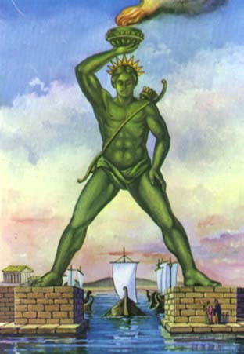

**VI чудо. Александрійський маяк на острові Фарос.**

Тепер ми наближаємося до Александрії — столиці держави перших Птолемеїв (III ст. до н. є.). Тут, на о. Фарос, було побудовано маяк, який від землі до вершини мав близько 180 м. Відкрите вогнище з дров, що запалювали вночі на найвищій терасі маяка, було видно на відстані 50—60 км. Простояв маяк 1500 років.

Що було на вершині будівлі ,ви дізнаєтеся після виконання завдання.

**Поле чудес**. 3 картки на яких з одного боку написане число, а з іншого буква. Відкрити букву має право команда після правильно виконаної дії. Дії виконують по черзі. Із одержаних букв потрібно скласти математичний термін.

3, 402 – К

0, 84 – У

2, 4 – Б

(0, 48 + 0, 36) ∙ 4, 05 – 1, 002;

Найвищу круглу терасу маяка, відкриту з усіх боків, де вночі запалюва велике вогнище, оточувала колонада, на якій була пірамідальна вежа, увінчана бронзовою статуєю покровителя морів Посейдона, заввишки 8 м.

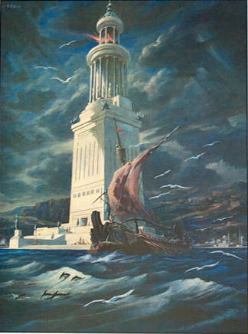

**VII чудо. «Висячі сади Семіраміди».**

Далі вирушаємо до столиці Месопотамії — країни між двома річками Тигром і Євфратом. Це Вавилон — найбільше місто стародавнього світу. З ус вавилонських чудес за найвизначніше вважали «висячі сади» Семіраміди. СоДР стояли на склёпанных, опертих на стовпи з кам'яних брил, покладених одна одну. На них лежали щільно припасовані пальмові балки, на які було насипано товстий шар землі, де росли різноманітні дерева і квіти.

Я покажу вам ці сади ,після того,як ви виконаєте завдання.

Завдання: самостійно знайти значення виразу.

0,8x ∙125y, якщо x = 0,2; y = 0,1.

Кожен етап уроку оцінюється в балах відразу після його виконання. Враховується правильність виконання і його швидкість.

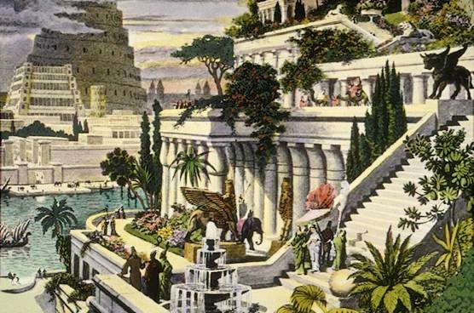

***Підсумок уроку:***

Спочатку банкір повідомляє к-сть набраних балів кожною фірмою. Директори фірм аналізують роботу її членів і разом з вчителем оцінюють кожного учня.